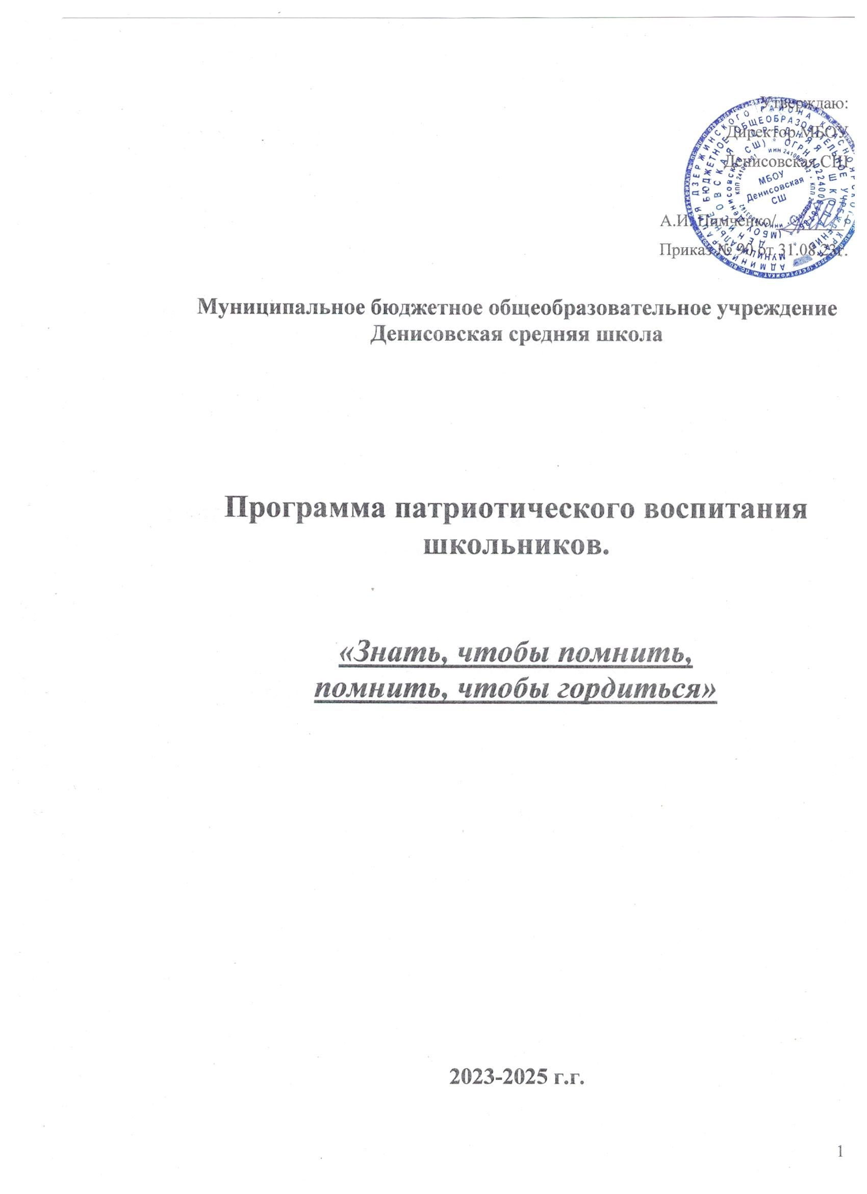

***Пояснительная записка***

Современное общественное развитие России остро поставило задачу духовного возрождения нации. Особую актуальность этот вопрос приобрёл в сфере патриотического воспитания молодёжи. Программа патриотического и гражданского воспитания молодёжи всё чаще определяется как одна из приоритетных в современной молодёжной политике. Нам, педагогам, исключительно важно, каким будет человек будущего, в какой мере он освоит две важные социальные роли – роль ГРАЖДАНИНА и роль ПАТРИОТА.

Решение множества проблем в жизни страны во многом зависит от уровня сформированности гражданской позиции у подрастающего поколения, потребности в духовно-нравственном совершенствовании, уважения к историко-культурному наследию своего народа и всех народов России. Патриотизм ещё не стал в полной мере объединяющей основой общества. Всё это свидетельствует о необходимости продолжения работы, направленной на решение комплекса проблем патриотического воспитания.

В нашей школе сложилась комплексная система патриотического воспитания детей, которая включает различные направления для формирования у ребят чувства патриотизма. Так через народный фольклор, живопись, искусство ребята знакомятся с историей родного края. Используются такие формы работы, как выставки, конкурсы «Летопись моей семьи в истории страны», встречи с ветеранами войны и труда, походы, беседы. Первые уроки в День знаний посвящены Родине, героическим страницам её истории, культуре. Главной целью этих уроков является раскрытие учащимся смысла понятия «Любовь к Родине», воспитание у юных граждан чувств уважения и любви к Отечеству.

Понимание сущности и значения государственных символов страны, уважительное отношение к ним формируется у воспитанников на уроках истории, ОБЖ, основ государства и права, в процессе внеклассной работы, во время проведения гражданских ритуалов, связанных с государственными символами Отечества.

Неотъемлемый элемент патриотического воспитания – подготовка учащейся молодёжи к службе в армии. В Конституции записано: «Защита Отечества является долгом и обязанностью гражданина Российской Федерации». Федеральный закон «О воинской обязанности и военной службе» обязывает школу осуществлять подготовку обучающихся до призыва на военную службу. Военная служба для большинства юношей является экстремальной ситуацией в жизни. Поэтому определённая психологическая подготовка и знание основ военного дела помогут молодым людям быстрее адаптироваться к суровым условиям армейской службы и тем самым смягчить стрессовую ситуацию. Основное воспитательное значение здесь имеют изучение основ военной службы в школьном курсе ОБЖ и практическая учёба на ежегодных полевых сборах и экскурсиях в воинскую часть, проведение соревнований по военно-прикладным видам спорта.  
Наряду с досуговыми мероприятиями ведётся работа по оказанию помощи и поддержки одиноким пожилым людям, детям - сиротам и инвалидам. Проводятся акции «Дети России – солдатам СВО».

***Цель Программы-***

***Воспитание патриотов России, граждан правового демократического государства, обладающих чувством национальной гордости, гражданского достоинства, любви к Отечеству, своему народу.***

***Задачи Программы***

1. **Становление многостороннего развитого гражданина России в эстетическом, культурном, нравственном и физическом отношениях:**
   * Способствовать получению и расширению знаний учащихся о России: её истории, традициях, культуре, праве и т.д.
   * Воспитать у учащихся чувства патриотизма и любви к Родине на примере старших поколений.
   * Воспитывать у учащихся любовь к своему родному селу как к малой родине.
   * Воспитывать у учащихся активную жизненную позицию.
   * Воспитывать у учащихся интернациональные чувства.

**2. Продолжение  создания  системы патриотического воспитания:**  
- привлечение к участию в патриотическом воспитании общественных  организаций, родителей,  отдельных граждан;  
 - повышение качества патриотического воспитания

***Механизм реализации программы.***

При планировании работы учитываются Государственная Программа по патриотическому воспитанию на 2023-2024 г.г., традиционные общешкольные, муниципальные, краевые и всероссийские мероприятия, связанные с юбилейными и государственными датами; положения о муниципальных, краевых и всероссийских конкурсах.

***Основные направления реализации Программы***

* учебная деятельность через предметы;
* система тематических, творческих классных часов;

* проведение военно-патриотических, спортивных праздников;
* проведение конкурсов «Знатоки российской истории», Знатоки российской культуры»;
* выставки творческих работ;
* организация работы школьного самоуправления;
* система мероприятий школьной библиотеки.

***Срок реализации программы:  2023 – 2025 г.г.***

***Этапы реализации Программы***

***I этап: проектный – 2023 учебный год.***

***Цель:*** подготовка условий создания системы гражданско-патриотического воспитания.

***Задачи:***

1.     Изучить нормативную базу, подзаконные акты.

2.     Разработать, обсудить и утвердить программу по гражданско-патриотическому воспитанию.

3.     Проанализировать материально-технические, педагогические условия реализации программы.

4.     Подобрать диагностические методики по основным направлениям программы.

***II этап: практический – 2024-2025 учебные годы.***

***Цель***: реализация программы по гражданско-патриотическому воспитанию.

***Задачи:***

1.     Отработать содержание деятельности, наиболее эффективные формы и методы воспитательного воздействия.

2.     Обогащать содержание гражданско-патриотического воспитания.

3.     Развивать ученическое самоуправление.

4.     Разработать методические рекомендации по гражданско-патриотическому воспитанию.

5.     Расширять и укреплять связи и отношения школы с учреждениями дополнительного образования, культуры, спортивными учреждениями города***.***

6.     Вовлекать в систему гражданско-патриотического воспитания представителей всех субъектов образовательной деятельности.

7.     Проводить мониторинг реализации программы.

8.     Принимать участие в конкурсах по гражданско-патриотическому воспитанию.

***III этап: аналитический – 2024-2025 учебный год.***

***Цель:*** анализ итогов реализации программы.

***Задачи:***

1.     Обобщить результаты работы школы.

2.     Провести коррекцию затруднений в реализации программы.

3.     Спланировать работу на следующий период.

***Оценка эффективности реализации программы.***

Оценка результативности реализации Программы осуществляется на основе использования системы объективных критериев, представленных нравственно-духовными и количественными параметрами.

**Нравственно-духовные параметры:**

1. Сформированность гражданских навыков:

-       умение работать и действовать индивидуально и в коллективе;

-       знание своих прав и обязанностей и умение их использовать;

-       умение принимать и защищать свои решения;

-       готовность к участию в общественных делах;

-       готовность к образованию;

2. Сформированность осознанного отношения к базовым ценностям:

-       патриотизм и любовь к Родине;

-       права и свободы человека и гражданина;

-       символика Российской Федерации;

-       национальное самосознание;

-       уважение чести и достоинства других граждан;

-       гражданственность.

**Количественные параметры**

1.     Включенность каждого школьника в воспитательные ситуации;

2.     Качество школьных отношений (отношения детей к реалиям школьной жизни, к школе, к учителю, классу, совместным делам);

3.     Отсутствие детей с девиантным поведением;

4.     Деятельность органов ученического самоуправления;

5.     Участие в конкурсах по гражданско-патриотической тематике;

6.     Проведение мероприятий.

***Ожидаемые результаты Программы, их социальная и воспитательная значимость***

**В результате реализации Программы ожидается**:

1. В школе как в образовательной системе:

-       создание системы гражданско-патриотического воспитания;

-       обогащение содержания гражданско-патриотического воспитания;

-       вовлечение в систему гражданско-патриотического воспитания представителей всех субъектов образовательной деятельности.

2. В образе выпускника:

-       в познавательной сфере: развитие творческих способностей и стремления к самообразованию;

-       в историко-краеведческой: осознание ответственности за судьбу страны, формирование гордости за сопричастность к деяниям предыдущих поколений;

-       в социальной: способность к самореализации в пространстве российского государства, формирование активной жизненной позиции; знание и соблюдение норм правового государства;

-       в духовно-нравственной сфере: осознание обучающимися высших ценностей, идеалов, ориентиров, способность руководствоваться ими в практической деятельности.

Программа отражает необходимый обществу и государству социальный заказ на воспитание гражданина своей Родины, патриота с активной жизненной позицией.

Конечным результатом реализации программы должны стать активная гражданская позиция и патриотическое сознание обучающихся, как основа личности будущего гражданина России.

***Мероприятия по реализации программы***

|  |  |  |  |  |
| --- | --- | --- | --- | --- |
| № | Мероприятия | Период   исполнения | Ответственный | |
| 1. | Проведение совместных заседаний Управляющего Совета школы, Совета школьных друзей, педагогического совета и Совета по реализации программы с повесткой дня  «Гражданское и патриотическое воспитание учащихся: проблемы, пути их решения» | В течение  года | Директор  школы. | |
| 2. | Заседание Совета по реализации программы по вопросам планирования и организации различных мероприятий. | В течение года | Зам. директора по УВР. | |
| 3. | Привлечение родителей учащихся и жителей села к организации и проведению мероприятий по воспитанию чувства патриотизма в детях (родительские собрания, конференции, встречи, концерты и др.) | Постоянно. | Зам. директора по УВР, классные  руководители. | |
| 4. | Разработка системы приёмов, методов и мероприятий, направленных на гражданское и патриотическое воспитание учащихся через учебные предметы | Постоянно. | Руководители  МО, учителя – предметники. | |
| 5. | Проведение конкурсов проектов на лучшую организацию работы классных руководителей и учителей-предметников по гражданскому и патриотическому воспитанию учащихся «Наши дети – будущее России» | 2 полугодие | Зам. директора по УВР. | |
| 6. | Проведение переговорной площадки «Современный патриотизм. Патриотизм истинный и ложный» | февраль | Зам. директора  по  УВР, Совет старшеклассников, | |
| 7. | Обеспечение организационного участия старшеклассников в учебно-полевых сборах. | май | Преподаватель   ОБЖ. | |
| 8. | Проведение конкурсов среди учащихся на лучший реферат, сочинение, рассказ, стихотворение по гражданским и патриотическим тематикам . | В течение   года. | Зам. директора по УВР, руководители  МО, | |
| 9. | Участие в военно-спортивной игре «Зарница». | Сентябрь, июнь. | Зам. директора по УВР, учитель ОБЖ, учителя физкультуры, | |
| 10. | Проведение концертов «Битва хоров» посвященных юбилейным и историческим датам. | В течение года. | Зам. директора по УВР, Кл. руководители | |
|  |  |  |  | |
| 11. | Проведение конкурса рисунков, танцевальных концертов, посвященных Дню защитников Отечества | февраль | | Зам директора по УВР, учитель ИЗО, музыки. |
| 12. | Проведение месячника военно-патриотической работы. | Ежегодно, февраль. | | Зам. директора по УВР. Учитель ОБЖ |
| 13. | Проведение концертов, конкурсов рисунков на тему «Никто не забыт, ничто не забыто» | Ежегодно, май. | | Зам. директора по УВР., Кл рук. |
| 14. | Организация показа и обсуждение научно-популярных, документальных и художественных фильмов на военно-патриотические темы. | В течение года | | Зам. директора по УВР, учителя  истории. |
|  |  |  | |  |
| 15. | Классные часы, беседы, лекции, на военно-патриотическую тему. | В течение года | | Классные  руководители. |
| 16. | Освещение опыта работы школы по военно-патриотическому воспитанию  в местных  СМИ. | Постоянно. | | Зам. директора по УВР. |
| 17. | Обмен опытом с образовательными учреждениями, работающими по проблеме патриотического воспитания школьников | Постоянно | | Зам. директора по УВР. |
|  |  |  | |  |
| 18. | Организации и проведение традиционного Дня знаний по изучению государственной символике РФ. | Сентябрь | | Классные  руководители |
| 19. | Проведение мероприятия посвященное «Дню Победы» | По отдельному плану. | | Зам. директора по УВР, учителя  истории, ОБЖ руководитель музея, кл. рук. |

**Традиционные мероприятия по патриотическому воспитанию**

* Сентябрь. Туристско-краеведческий слёт «Зарница».
* Ноябрь. День народного единства
* Декабрь. «Зимняя планета детства».
* Февраль. Месячник военно-патриотической работы.
* Май. Торжественный митинг.
* Июнь. Военно-спортивная игра «Победа».